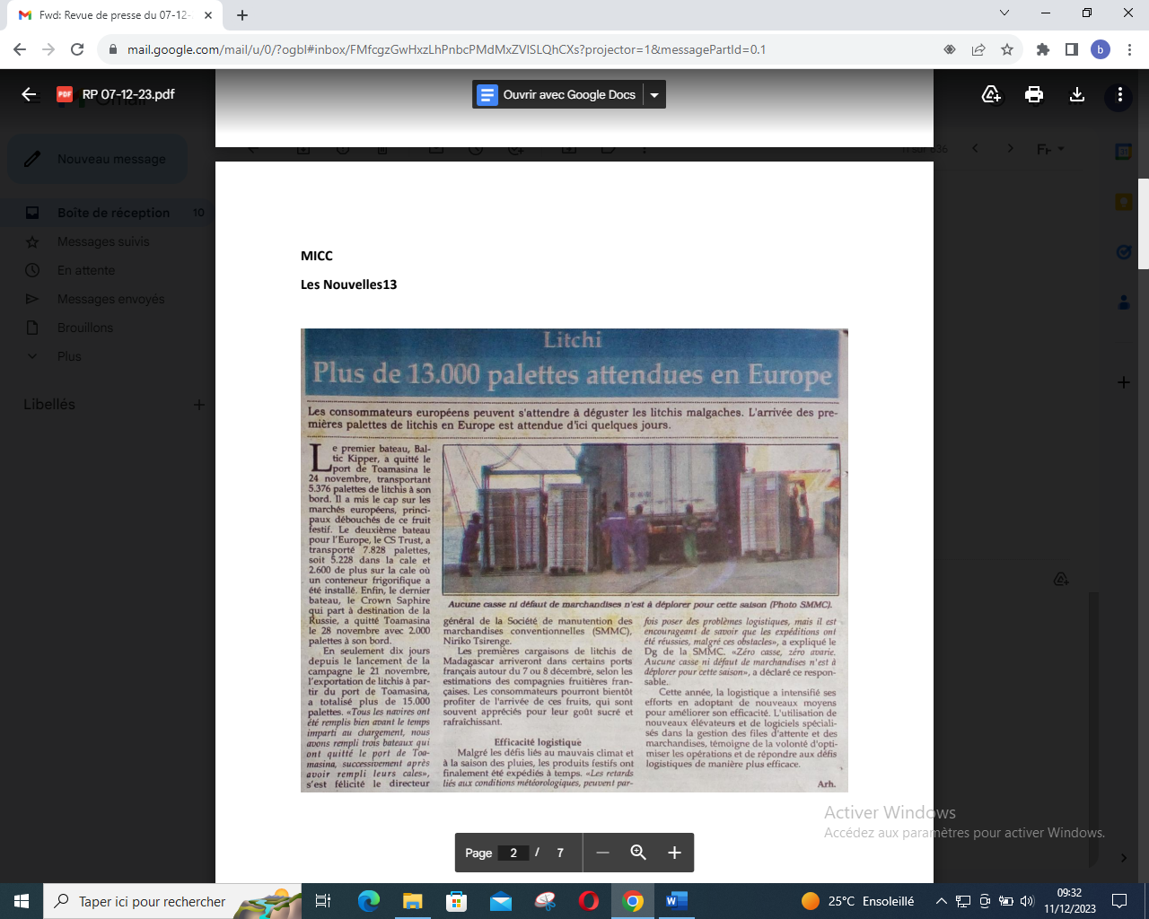

SOURCE : Les Nouvelles 13

AUTEUR : Arh

DATE : 07 Décembre 2023